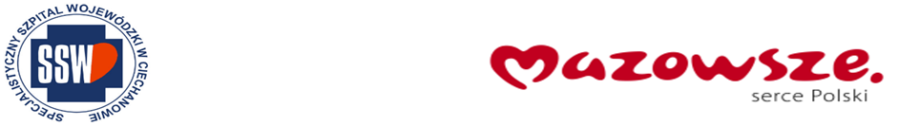

Ciechanów, dnia 03.07.2024r.
ZP/2501/56/24
Informacja z otwarcia ofert

dotyczy: postępowania o udzielenie zamówienia publicznego pn. ELEMENTY STABILIZACJI KRĘGOSŁUPA

Specjalistyczny Szpital Wojewódzki w Ciechanowie informuje, że do upływu terminu składania ofert, tj. do godz. 10:00 w dniu 03.07.2024r. złożono następujące oferty:

Nazwa pakietu/Wykonawca | cena  oferty  netto  PLN | cena  oferty  brutto  PLN | kwota  przeznaczona na  sfinansowanie  PLN
ELEMENTY STABILIZACJI KRĘGOSŁUPA | x | x | 600 847,20
Stryker Polska Sp. o.o.  02-822 Warszawa, ul. Poleczki 35  NIP: 9520015337 | 556 140,00 | 600 631,20 | x

Paulina Witkowska
Referent
Sekcja ds. zamówień publicznych

